测试目的：

测试爱旅行项目对订单库存的操作是否正确。

无房认定：所定的房间在入住日期和退房日期之间所有的日期内，房间的数量小于预订数量的，则认为房间数量不足，则给出相应的无房提示。
有房认定：所定的房间在入住日期和退房日期之间所有的日期内，房间的数量都大于预订数量的，则认为房间数量满足预订条件。

A测试用例
输入条件：
- 临时库存表有入住日期到退房日期内的全部日期的房间库存信息
- 库存数量充足
测试步骤：
- 用户在未登陆状态下请求接口（输出提示用户未登录）
- 用户请求房间数量验证接口(输出验证房间信息通过)
- 用户下单订单（输出预订成功）

B.测试用例
输入条件：
- 临时库存表缺少部分入住日期到退房日期内的库存信息
- 库存数量充足
测试步骤：
- 用户请求房间数量验证接口(输出验证房间信息通过，临时库存表新增相应记录)
- 用户下单订单（输出预订成功，临时库存表新增相应记录）

C.测试用例
- 临时库存表缺少全部入住日期到退房日期内的库存信息
- 库存数量充足
测试步骤：
- 用户请求房间数量验证接口(输出验证房间信息通过，临时库存表新增相应记录)
- 用户下单订单（输出预订成功，临时库存表新增相应记录）

D.测试用例
- 临时库存表中库存数量小于预订数量
测试步骤：
- 用户请求房间数量验证接口(输出验证房间信息不通过)
- 用户下单失败（输出预订失败）
E.测试用例
- 临时库存表不存在对应的记录，且商品库存表中的库存不足
测试步骤：
- 用户请求房间数量验证接口(输出验证房间信息不通过)
- 用户下单失败（输出预订失败）
F.测试用例
- 临时库存表库存数量充足
- 临时库存数量减去待支付状态订单占用的房间数量，小于预订的房间数量
测试步骤：
- 用户请求房间数量验证接口(输出验证房间信息不通过)
- 用户下单失败（输出预订失败）
- 两小时后，用户再次执行下单操作下单成功

D 测试用例测试

数据库态:
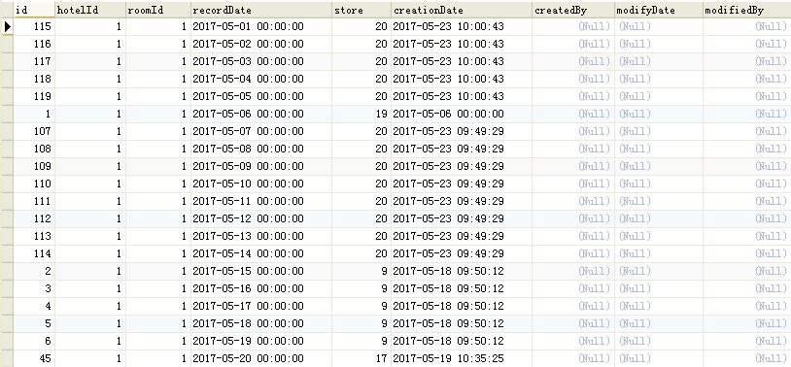

输入1:请求验证房间库存接口
{
"checkInDate": "2017-05-01 00:00:00",
"checkOutDate": "2017-05-20 00:00:00",
"count": 10,
"hotelId": 1,
"roomId": 1}
结果1:
{
"data": {
"flag": false
},
"errorCode": "0",
"msg": "操作成功",
"success": "true"
}

结论：程序正常

输入2：请求验证房间库存接口
{
"checkInDate": "2017-05-01 00:00:00",
"checkOutDate": "2017-05-20 00:00:00",
"count": 9
"hotelId": 1,
"roomId": 1}
结果2：
{
"data": {
"flag": true
},
"errorCode": "0",
"msg": "操作成功",
"success": "true"
}

结论：正常

输入3:请求下单接口:
{
"checkInDate": "2017-05-01",
"checkOutDate": "2017-05-20",
"count": 10,
"hotelId": 1,
"hotelName": "北京首都大酒店",
"invoiceHead": "北大青鸟阿博泰克",
"invoiceType": 1,
"isNeedInvoice": 1,
"linkUserName": "周东成",
"noticeEmail": "1044755845@qq.com",
"noticePhone": "13366985584",
"orderType": 1,
"roomId": 1,
"specialRequirement": "暂无"
}
结果3：
{
"data": null,
"errorCode": "100507",
"msg": "库存不足",
"success": "false"
}

输入4:请求下单接口
{
"checkInDate": "2017-05-01",
"checkOutDate": "2017-05-20",
"count": 9
"hotelId": 1,
"hotelName": "北京首都大酒店",
"invoiceHead": "北大青鸟阿博泰克",
"invoiceType": 1,
"isNeedInvoice": 1,
"linkUserName": "周东成",
"noticeEmail": "1044755845@qq.com",
"noticePhone": "13366985584",
"orderType": 1,
"roomId": 1,
"specialRequirement": "暂无"
}

结果4:
{
"data": null,
"errorCode": "0,
"msg": "下单成功
"success": "false"
}

结论：正常

E.测试用例

目前针对酒店id为1的房间id为1的房间，临时库存表不存在相关库存数据，商品库存表中库存为20.
输入1:请求验证库存接口
{
"checkInDate": "2017-06-01 00:00:00",
"checkOutDate": "2017-06-10 00:00:00",
"count": 30,
"hotelId": 1,
"roomId": 1
}

结果1: 请求验证库存接口
{
"data": {
"flag": false
},
"errorCode": "0",
"msg": "操作成功",
"success": "true"
}

结论：正常

输入2: 请求验证库存接口
{
"checkInDate": "2017-06-01 00:00:00",
"checkOutDate": "2017-06-10 00:00:00",
"count": 5
"hotelId": 1,
"roomId": 1
}

结果2：
{
"data": {
"flag": true
},
"errorCode": "0",
"msg": "操作成功",
"success": "true"
}

输入3:请求下单接口
{
"checkInDate": "2017-06-01",
"checkOutDate": "2017-06-10",
"count": 10,
"hotelId": 1,
"hotelName": "北京首都大酒店",
"invoiceHead": "北大青鸟",
"invoiceType": 1,
"isNeedInvoice": 1,
"linkUserIds":1,
"linkUserName": "周翔",
"noticeEmail": "10447@qq.com",
"noticePhone": "13555845878",
"orderType": 1,
"roomId": 1,
"specialRequirement": "无"
}

结果3：
{
"data": null,
"errorCode": "0",
"msg": "生成订单成功",
"success": "true"
}

结论：结果正常

F.测试用例
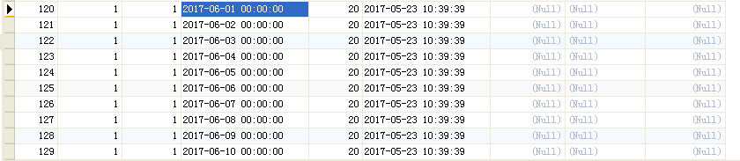
输入1:
{
"checkInDate": "2017-06-01 00:00:00",
"checkOutDate": "2017-06-10 00:00:00",
"count": 15,
"hotelId": 1,
"roomId": 1
}

结果1:
{
"data": {
"flag": false
},
"errorCode": "0",
"msg": "操作成功",
"success": "true"
}

结论：正常

